Міністерство освіти і науки України  
Національний технічний університет України  
«Київський політехнічний інститут імені Ігоря Сікорського»



Інститут телекомунікаційних систем

Лабораторна робота №1

**«Настроювання бездротової мережі Wi-Fi в різних режимах»**

|  |
| --- |
| Виконав: студент 3 курсу групи ТІ-71 Смаглюк В.О. |

Київ – 2019

# ОС Wіndows

## Встановіть безпроводову мережу в режимі інфраструктури.

### Задайте ІP адресу у вигляді 192.168.0.111.

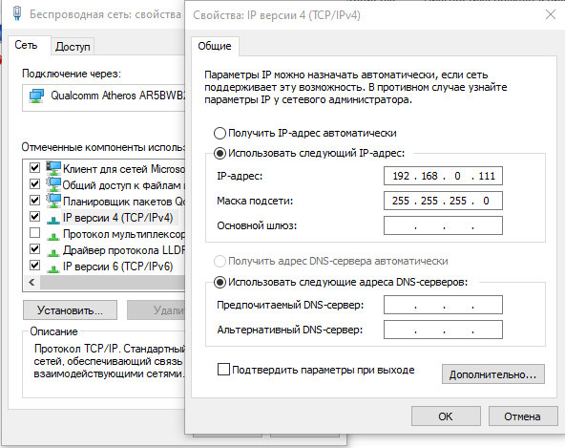

### Перевірте з'єднання за допомогою відправлення ІCMP-пакетов на ПК Учасника Вашої групи.

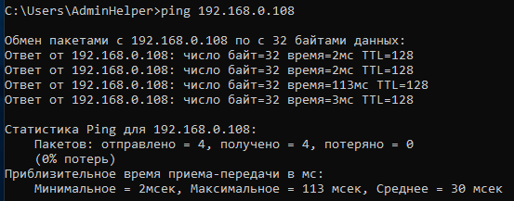  
  
Катя скіне скрін передачі данних від неї

## Встановіть безпроводову мережу в режимі точки доступу.

### ПК 1: Створіть безпроводову мережу ad hoc.

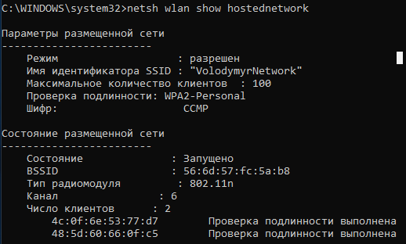

### ПК 2: Підключіться до безпроводової мережі на ПК 1.

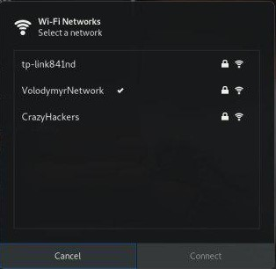

# Ubuntu 18.4

## Встановіть безпроводову мережу в режимі інфраструктури.

### Підключення до точки доступу

Перегляд інформації про стан мережних інтерфейсів і завдання мережної адреси, включення й вимикання мережного інтерфейсу.

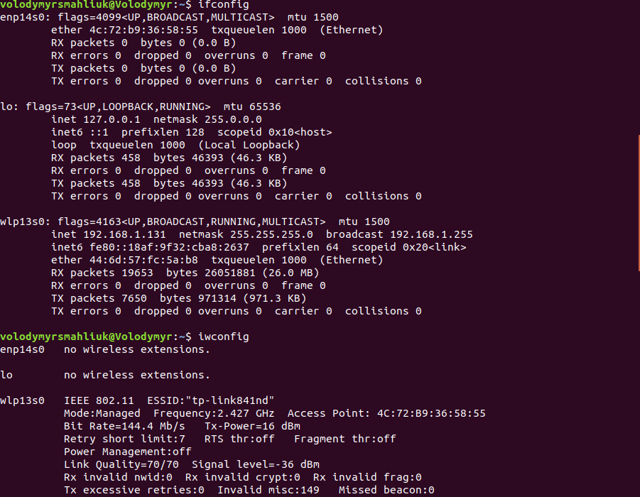Зміна IP-адресу та надсилання пакетів до ПК2.

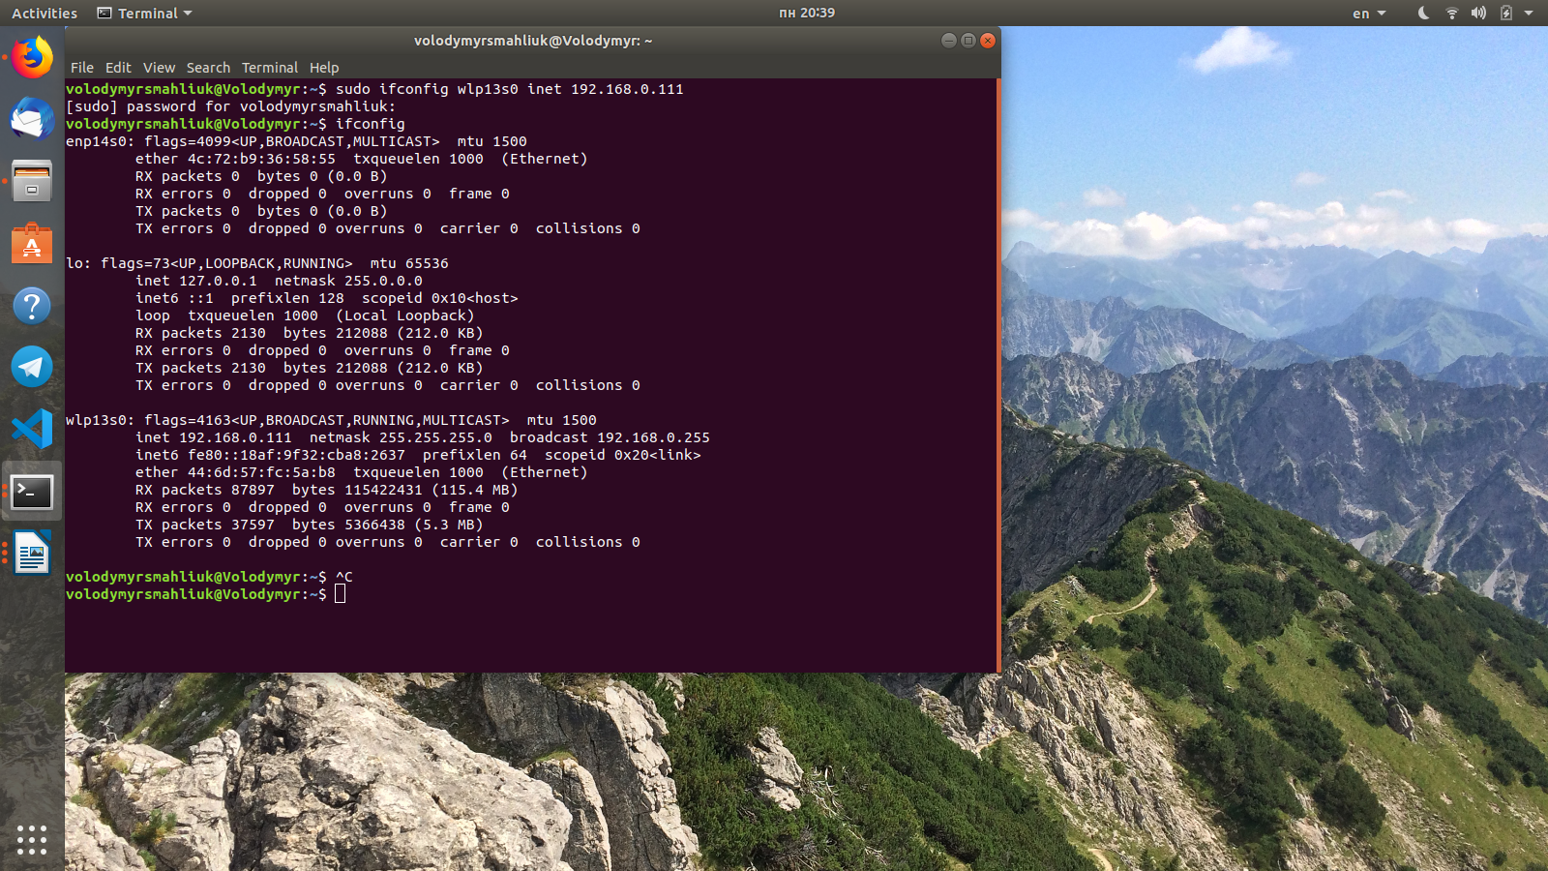

### Налаштування та передача пакетів з Ad-hoc

### Створення точки доступу

* 1. 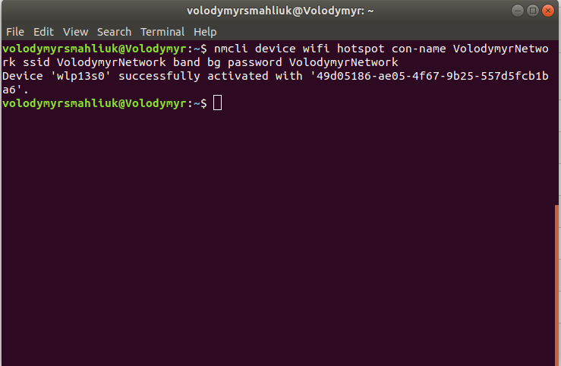

Запуск точки доступу. Перевірка ІР адреси.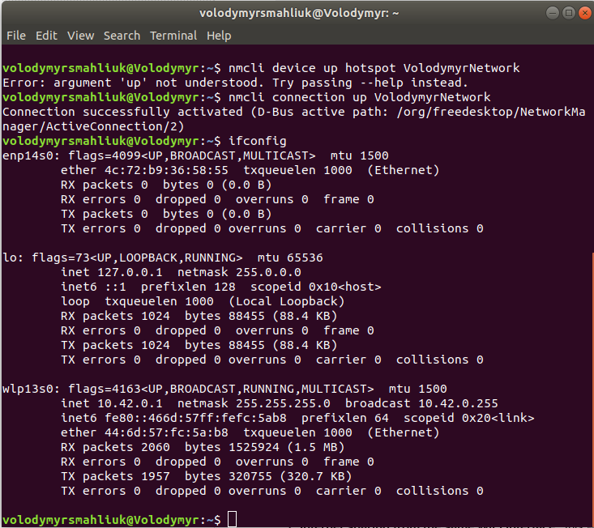

1. Спроба підключитися до даної точки з іншого комп’ютера:
   1. 